检查井是用于雨污水排放管道的附属构筑物，是便于定期检查和疏通管道，防止管道堵塞的必要设施。
传统砌砖井的施工方法是用砖块砌筑井体，然后将管道插入井体并用水泥砂浆填补井管接口处。该工艺落后，施工效率低，连接效果差会导致严重渗漏、泄露，并违背了标准化原则。
为了影响节能减排的国策，本公司的塑料检查井采用高分子树脂为原料，在工厂进行预制，在工地现场分体组装而成，安装灵活方便，不受气候条件限制，能满足大规模的工程需要，大大地提高了施工效率。此外，井座与管道、井筒通过使用橡胶圈实现柔性连接，该连接技术与国际同步接轨，有点是密封性好，能给施工带来极大的方便并能适应一定的地面沉降。
塑料检查井是用在建筑小区范围内埋地塑料排水管道外径不大于1200mm，埋设深度不大于8m，一般设在排水管交汇处、转弯处、管径或坡度改变处、跌水处以及直线管段上每隔一定距离处，是便于定期检查、清洁和疏通并不下井操作的检查用的塑料，体注塑井状构筑物。
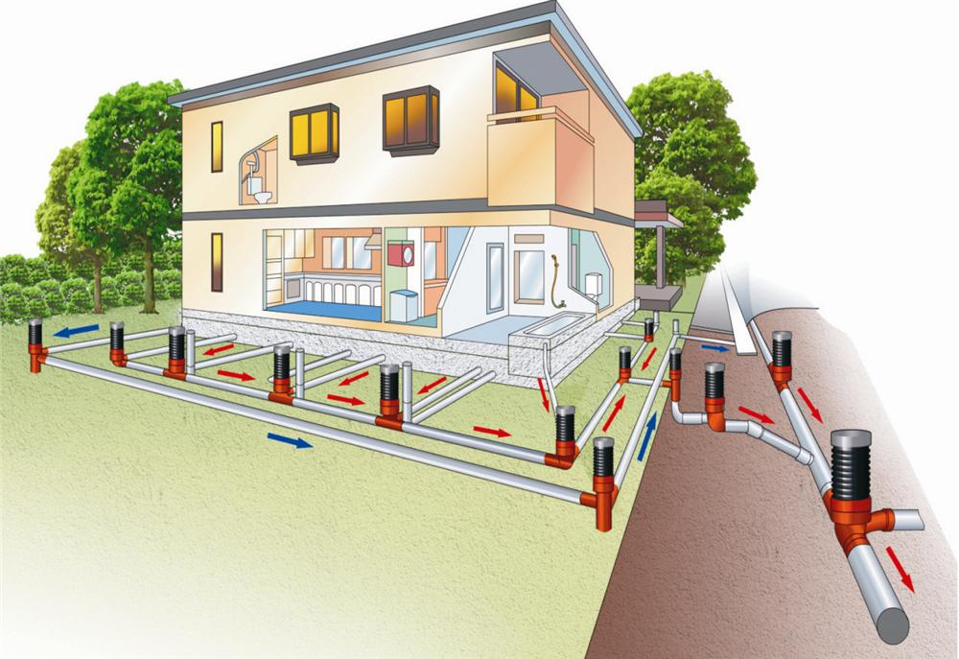
塑料检查井结构和设计分析
- 塑料检查井一次性注塑成型，导流槽设计，PE材料，抗低温，韧性好：塑料检查井一次性注塑成型加工工艺，PE材料，抗低温，热型号、内壁光滑，无剪切，井座中设置清晰的导流槽，使其有效防止水流对冲，避免水头损失，从而大大减少污物滞留，便于清通与维护。
- 加强壁厚：塑料检查井加强壁厚，壁厚可达7mm，井座整体强度大大增加，是目前其他检查井生产厂家达不到的。
- 底座网状加强筋：塑料检查井井座底部专门设计了加强筋网状加强并有360°环形面支撑，双重保障，稳定性好，整个系统的安全性高。
- 加强筋：塑料检查井井筒承口采用加强筋支撑，井筒承口内壁加强筋360°环形台阶分布，支管承口网状加强筋分布，使井座受到的垂直压力均匀分布，来自地表压力通过加强筋直接传输到基础，10吨压力相当于只受力2吨，大大减少了井座的破坏力，增加整体安全性，确保井体不变形。
- R弧设计：接口R弧设计，便于井筒和管道安装，且密封胶圈不易脱落。如果没有R弧，密封胶圈容易滑出接口。
- 塑料检查井所有连接为柔性承插连接：塑料检查井扩口柔性承接，使管道与井座周围的粘土共同运动，很好的解决了传统检查井与塑料管道连接所产生的不均匀沉降问题，有效防止地面塌陷。

施工指南：
- 基础开挖：
- 井坑应与管沟同时开挖，开挖时，井座主管线应与管沟中管道在同一轴线。井坑开挖时，不得扰动基土超挖，有尘泥室雨水检查井坑。应根据选用的规格，考虑井座主管线偏置因素，偏置端的坑壁应与管沟齐平。
- 地下水位较高的地区或在雨季施工，应有排水，降低水位措施。
- 检查井安装
- 检查井井座与管道连接安装顺序，应先从接户管上游段开始安装，以井——管——井——管 顺序安装，并逐渐向下游支管，干管延伸。
- 井座接头与管道连接施工方法，应与同类型接头的管道连接的施工方法一致。
- 井座安装后立即安上井筒，上口应作临时封堵。
- 对于检查井座与波纹管连接时，橡胶密封圈应放在第一道波谷处。
- 当整个排水系统实施分段施工，检验和验收时，对连接下一项管段的接口，应做临时封堵。
- 井筒安装：
- 井筒的长度应为井座连接井筒的承口底部至设计地面的高度，再减去井筒至地面的净距离。当地面或路面标高难以精确确定时井筒长度可适当预留余量。
- 井筒插入井座应保持垂直。井筒插接时，不得使用重锤敲打，应采用专用收紧工具。
- 回填：
- 回填应在排水管线（含管道和检查井）验收合格后进行，并与管道沟槽的回填同时进行。
- 回填时可用沙土袋、钢杆、木支撑将井座、井筒固定，并应排除基坑、沟槽内积水。
- 回填土不得采用淤泥、垃圾和冻土等，并不得夹带石块、砖及其他带有棱角的硬块物体。
- 回填采用人工分层对称回填，每一层都应用木夯实，其密度与管道回填土一致。
- 井盖安装
- 井盖安装前应精确测量井筒的长度，切割井筒的多余部分。
- 安装井盖应按检查井的输送介质性质确定，污水井盖和雨水井盖等不得混淆。如需采用钢筋混泥土预制，需经结构专业人员另行设计。
- 闭水试验：应按现行的埋地塑料排水管道 工程技术规程进行闭水试验。
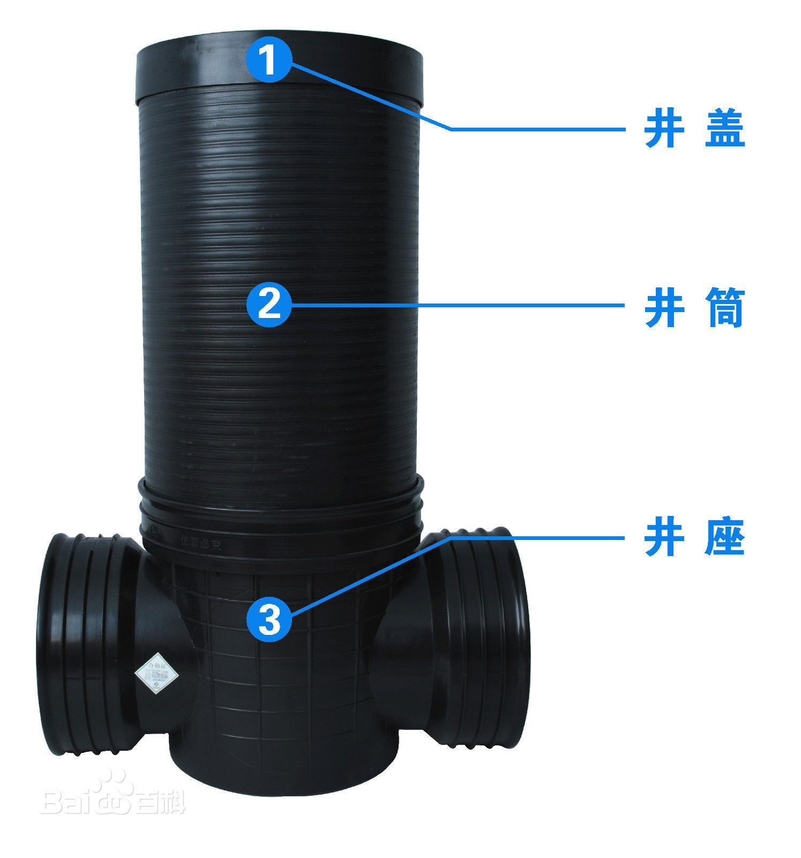

塑料检查井清通与维护
- 管道清通最好采用专用机械实施水利保养。一般情况下我们使用的维护工具有铲锹、铅桶、揽泥兜等普通工具；有时还需要使用到一些专业工具，如：污泥钳、高压水枪等。
- 当雨水检查井内有积泥、砂清理等。我们最好采用机械吸泥工具实施清理。如果采用人工清理时，应采用专用清挖工具。
- 检查管道积泥情况时要采用检查目测，不得下井探测。
- 在实施维护、保养时，应在检查镜周围放置标有醒目警示用语。
- 实施维护保养后要按照原来的样子及时盖好井盖，污水管道检查井还应盖好内盖。
- 当塑料检查井井盖受外部原因而损坏或丢失后，维修部门应按照原种类规格及时更换弥补。

